附件4：

科普实验项目—未来太空车中学组初赛命题

规则

# 一、命题背景

新时代以来，我国在探月探火方面取得重大成果，月球车、火星车等太空车备受世人瞩目。未来，我国还将实施载人月球探测、火星取样返回等重大航天工程，太空车将会得到进一步发展。未来太空车会具备哪些功能？能完成哪些任务？欢迎从多学科和跨学科的角度出发，参与我们的挑战任务，点燃太空探索的热情！

# 二、命题内容

本项目以“发现问题，分析问题，解决问题，探知未来”为原则，探索未来太空车可能面临的问题挑战和技术难点，提出具体的解决方案并制作模型。鼓励学生将STEM（科学、技术、工程、数学）与创客融合，综合考虑命题需求，不仅要有创意，还要动手设计、制作出越障能力较强的太空车模型，要求能够爬越不同高度、不同类型的障碍物，并模拟某些科学探究任务返回出发点。

# 三、考查目标

面对实际情况，发现问题、提出问题和解决问题的能力。

创新思维、团队协作、沟通协调等能力。

多学科知识交叉学习和应用的能力。

动手实践的能力。

# 四、比赛规则

本命题面向中学组开展，每支参赛队伍由2名参赛选手和1-2名学校指导老师组成。同一选手不得跨队参与同一或其他命题比赛。赛程分初赛、复赛、决赛三个阶段。初赛规则如下：

## （一）初赛

初赛规则由各赛区制定，须保障本赛区评审规则公开、公平、公正。比赛可参照以下建议开展：

1.比赛要求

自行设计、制作、调试，完成太空车模型（以下称装置或作品），且装置能爬越垂直的障碍物并返回。

（1）赛道

1）赛道包括出发区、平坦区1、障碍物1、平坦区2、障碍物2五部分，模拟月球或火星的地形地貌。赛道尺寸如图1所示：赛道宽度40cm；平坦区2长度为80cm，其他各段长度均为40cm；障碍物1和障碍物2的高度均为10cm。赛道末端设有竖直挡板，基于障碍物2上表面高40cm。

2）赛道表面(包括出发区、平坦区、障碍物上表面、障碍物与平坦区连接的竖直面，以及挡板)粘贴140g/m2的复印纸，纸上标注出发线。

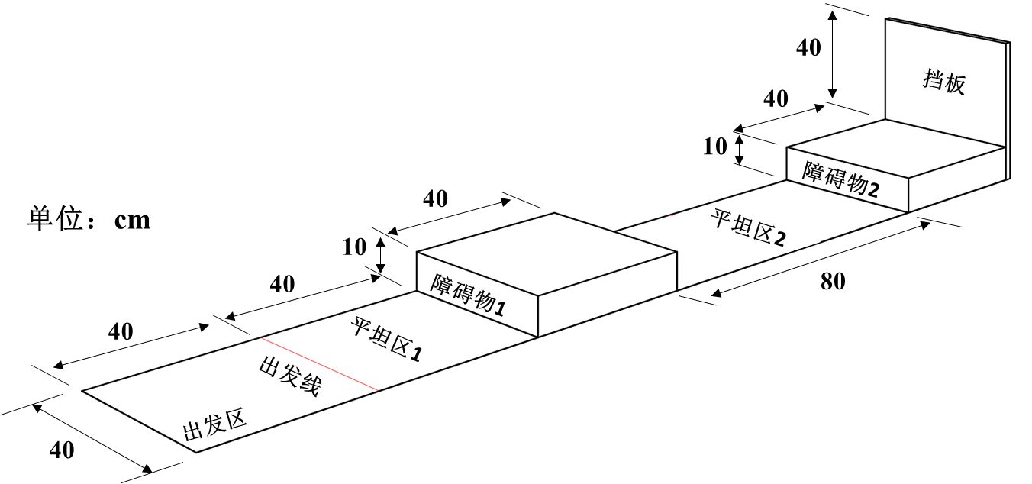

图1初赛赛道立体示意图

（2）装置

1）装置初始尺寸不超过长、宽、高为25cm🞨25cm🞨25cm的空间大小，装置总质量≤500g（包括动力装置）。

2）装置使用的电动机和电池自备，但应采用以下指定型号。电动机：N20减速电动机，减速比100:1，数量1个（电动机工作参数见表1，尺寸参数见图2）；电池：5号碱性电池（圆柱状，单节电池标称电压为1.5V，要求电池表面标注AA、LR6、1.5V等信息），最多使用4节。电动机、电池外观可参照图3。电子元件（只能是导线、开关、电池底座）及涉及运动的机械零件（如不可拆解的齿轮、齿条、轴等）可以自行采购。

表1 N20减速电动机工作参数（供参考）

|  |  |  |  |  |
| --- | --- | --- | --- | --- |
| 减速比 | 额定转矩g·cm | 额定转速  rpm | 额定电流  mA | 最大转矩g·cm |
| 100 | 约440 | 约115 | ≤150 | 约738 |

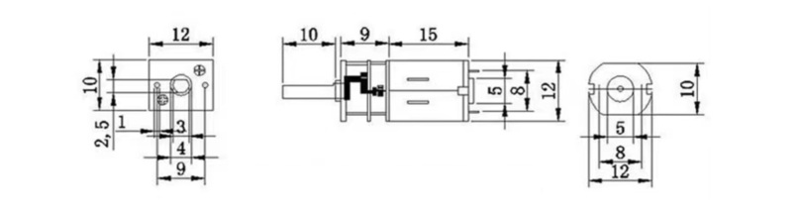

图2 电动机尺寸参数（供参考，单位：mm）

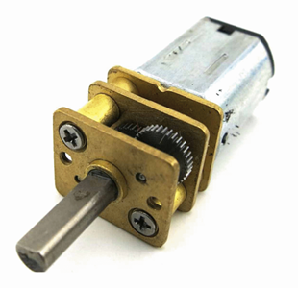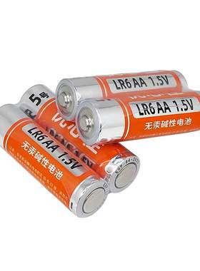

图3 电动机、电池外观（供参考）

3）除了上述指定采购的零部件，装置的其他部件均应由选手自行设计、制作。

4）装置只能使用指定型号和数量的电动机和电池作为动力来源。

5）比赛过程中，装置除了出发时被选手启动之外，不能再受到选手任何控制。

6）比赛过程中，允许装置变形。

7）装置须整体一起运动，不能出现弹射、弹跳动作，即装置前进阶段和返回阶段必须与赛道直接接触。

（3）比赛规则

比赛共三轮，每轮比赛时间为120秒，以成功向前爬越障碍物及返回的状况作为比赛成绩判定依据，取最好成绩为最终成绩。具体要求如下。

1）每轮比赛前，须用检测盒检测装置尺寸、用高精度电子秤测量质量（精确到0.1g），如尺寸或质量超标，则取消本轮比赛资格。

2）前进阶段：装置静止在出发区域内，选手打开装置开关后，装置须顺序经过平坦区1、障碍物1、平坦区2，到达障碍物2上表面；否则不能得到前进阶段的全部分数。

3）返回阶段：装置自动返回，须顺序经过障碍物2上表面、平坦区2、障碍物1、平坦区1；否则不能得到返回阶段的全部分数。

4）比赛过程中选手不可接触装置。如果装置顺利完成上述任务，或选手认为装置不可能完成某阶段任务，可以申请结束比赛，裁判员确定装置所在赛道位置后可以提前结束该轮比赛。

5）每轮比赛须拍摄比赛的完整视频，并拍摄装置完赛照片，记录装置到达的赛道位置，以备查验。每轮比赛结束后所有选手和裁判均须签字确认成绩。

6）在比赛规定时间内出现以下情况，则取消本轮比赛资格：比赛过程中选手接触装置；装置行进过程中出现弹射、弹跳等动作。

（4）名词定义

1）着地点：装置与赛道接触的点。

2）投影点：装置垂直投影在赛道上的点。

3）检测盒：立方体盒子，立方体内部边长为25.2cm（误差范围±0.1cm），缺一个面。

4）初始尺寸合格：装置静止在赛道出发区内，在裁判员监督下，选手手持检测盒罩住装置。如能够在1分钟内完全罩住装置，且经裁判员判定确认，则初始尺寸合格。如果检测盒罩不住装置或操作超时，则不合格。

5）偏出赛道：装置全部着地点落在赛道左右两边侧线的外面（装置返回阶段通过出发区的前后边界不算偏出赛道）。

如比赛时有未解释的名词存在疑义，由裁判长做出最终解释。

2.评分规则

（1）每支队伍取三轮比赛中最高得分作为该队伍最终比赛成绩。根据成绩从高到低进行排名，评选出入围复赛的队伍。如果两队比赛成绩相同，则装置质量（向上取整克数）小者排名在前；如果成绩、质量均相同，则以用时短者排名在前。

（2）在规定时间内，根据装置前进阶段及返回阶段任务完成情况，按以下公式计算每轮得分：

得分=前进阶段得分+返回阶段得分

前进阶段满分100分，分为三部分（前提是装置不偏出赛道）；返回阶段满分100分，分为四部分（前提是装置不偏出赛道）。各阶段各部分计分情况详见表2。

表2初赛装置完成任务情况得分

|  |  |  |
| --- | --- | --- |
| 阶段 | 任务描述 | 得分 |
| 前进阶段 | 装置从出发区静止出发，全部投影点通过障碍物1平台，且至少有一个着地点到达平坦区2。 | 20分 |
| 装置任一点触及到障碍物2的平台。 | 30分 |
| 装置全部投影点同时在障碍物2上表面。 | 50分 |
| 返回阶段 | 装置由障碍物2上表面自动返回，且至少有一个着地点到达平坦区2。 | 30分 |
| 装置在平坦区2上返回时，任一点触及到障碍物1的平台。 | 20分 |
| 装置全部投影点通过障碍物1的平台，且至少有一个着地点到达平坦区1。 | 30分 |
| 装置全部投影点通过出发线。 | 20分 |

注：1)任务描述中的“平台”，包括障碍物的上表面及障碍物与平坦区连接的竖直面。

2）上述比赛过程计分为顺序计分，如果某一任务得分为0，则比赛结束。

3）如果装置偏出赛道，之前得分有效。

3.提交材料

（1）作品成绩（包含完成任务情况以及根据计算公式得出的总成绩、作品质量）。

（2）作品照片。

显示装置前进及返回成功的完赛状态照片，要求JPG格式，大小100MB以内。

（3）提供未剪辑的比赛全过程完整视频（仅限自行比赛时提交，视频画面中须显示选手、赛道和作品）。

视频要求3分钟以内，MP4格式，横屏录制，分辨率1920🞨1080，大小100MB以内。

（4）参赛承诺。

参赛队伍填写参赛承诺，打印签字后扫描上传，要求PDF格式，大小10MB以内。

# 五、其他要求

1.比赛过程中，仅该参赛队伍选手入场参赛，其他人员一律不得进入场内。

2.参赛期间，参赛队伍自行保管参赛作品。

3.参赛队伍在比赛现场须服从大赛组织委员会、监审委员会及裁判的决定和指令。

4.入围决赛的参赛队伍有义务参加大赛举办的相关展示和交流活动。

5.参赛队伍须承诺作品为团队原创研究成果，大赛主办方享有其提交作品的无偿的永久的公益性宣传、展出、出版及其他形式的使用权；承诺若作品被查证存在“代考”、“买成果”、家长或商业机构代劳、抄袭、侵权、一个作品多次参赛等造假或违规行为，参赛队伍承担一切责任

参赛承诺

（请打印签字后扫描）

本团队自愿申请参加第十一届全国青年科普创新实验暨作品大赛并承诺如下：

1.本次参赛所呈交的作品 是本团队研究工作取得的研究成果。

2.本作品未获得本大赛往届全国总决赛特、一、二、三等奖或教育部公布的全国性竞赛活动一、二、三等奖。

3.本设计方案或作品不存在“代考”“买成果”等问题，不存在家长或商业机构代劳等参赛造假行为。

4.本设计方案或作品符合科研诚信和学术规范。

5.若本设计方案或作品被查证存在抄袭、侵权、一个作品多次参赛等违规行为，或与以上承诺内容不符，本团队愿意接受取消参赛资格的决定，并承担一切责任。

6.严格遵守国家、主办单位的保密规定，不以任何方式泄露所接触和知悉的涉密事项。不违规记录、存储、复制大赛秘密信息，不违规留存大赛秘密信息载体。在大赛中发现涉密隐患，及时提醒相关人员。发现违规行为，按程序及时上报。

7.本团队参赛作品 □依托/□未依托 专业研究机构或实验室开展研究。（本团队参赛作品若依托专业研究机构或实验室开展研究，同意且自愿提供机构或实验室相关主管部门的许可证明，并在许可证明内注明学生在本机构或实验室参与科研项目的名称、时间、成果用途、指导人员姓名及职务、联系方式等。）

8.第十一届全国青年科普创新实验暨作品大赛参赛作品之设计版权归本团队所有，同意大赛主办方对本团队所提交的一切资料，包括但不限于图片、设计方案等，均享有无偿的永久的公益性宣传、展出、出版及其他形式的使用权。

9.同意在第十一届全国青年科普创新实验暨作品大赛比赛期间，主办方有权拍摄含有本团队成员肖像的照片和影像资料，且本团队各成员同意主办方对上述所有照片和影像资料以及本人姓名、肖像，单位名称、标识，参赛项目的相关材料等享有无偿的永久的公益性宣传、展出、出版及其他形式的使用权。

10.同意并保证全力维护大赛、主办单位、承办单位的声誉和形象，无论在任何时间、地点均不从事任何诋毁大赛及主办单位、承办单位的行为，对大赛的意见或建议通过正规渠道和方式向大赛或赛区组委会反映。

本团队以及各成员已认真阅读、全面理解以上内容，且对上述所有内容予以确认，如有违反，自愿承担相应的法律责任。本团队以及各成员签署此承诺书系完全自愿，如有违反，自愿承担给大赛主办单位及相关方造成的全部损失。

特此承诺。

团队学生签名：

团队学生监护人签名：

学校指导老师签名：

日期： 年 月 日